- Надуйте воздушный шарик. Почему шарик увеличивает свой объем?

- 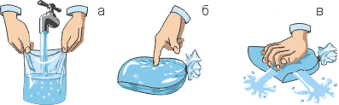 Удалось ли сжать воду?

- Продемонстрируйте закон Паскаля.

- Для космонавтов пищу изготавливают в полужидком виде и помещают в тюбики с эластичными стенками. Что помогает космонавтам выдавливать пищу из тюбиков?

- Как проще удалить вмятину с мячика для настольного тенниса?

- 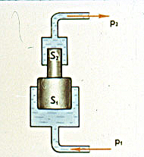Объясните как действует закон Паскаля в данном случае?

- 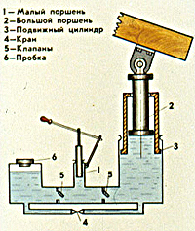 Объясните как действует закон Паскаля в данном случае?

- 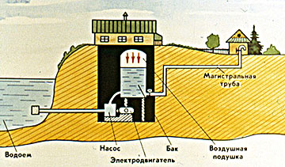 Объясните как действует закон Паскаля в данном случае?

- 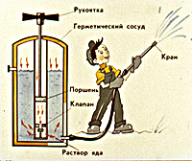 Объясните как действует закон Паскаля в данном случае?

- 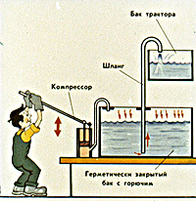 Объясните как действует закон Паскаля в данном случае?

